Администрация сельского поселения Волковский сельсовет муниципального района Благовещенский район Республики Башкортостан
ВНЕСЕНИЕ ИЗМЕНЕНИЙ В ПРАВИЛА ЗЕМЛЕПОЛЬЗОВАНИЯ И ЗАСТРОЙКИ СЕЛЬСКОГО ПОСЕЛЕНИЯ ВОЛКОВСКИЙ СЕЛЬСОВЕТ МУНИЦИПАЛЬНОГО РАЙОНА БЛАГОВЕЩЕНСКИЙ РАЙОН РЕСПУБЛИКИ БАШКОРТОСТАН
Документ градостроительного зонирования территории

Сведения о границах территориальных зон
(в соответствии с п 6.1, ст.30 Градостроительного кодекса)

Состав документа градостроительного зонирования

ВНЕСЕНИЕ ИЗМЕНЕНИЙ В ПРАВИЛА ЗЕМЛЕПОЛЬЗОВАНИЯ И
ЗАСТРОЙКИ СЕЛЬСКОГО ПОСЕЛЕНИЯ ВОЛКОВСКИЙ
СЕЛЬСОВЕТ МУНИЦИПАЛЬНОГО РАЙОНА БЛАГОВЕЩЕНСКИЙ
РАЙОН РЕСПУБЛИКИ БАШКОРТОСТАН

I. Градостроительные регламенты
II. Карта градостроительного зонирования
III. Карта градостроительных ограничений
IV. Порядок применения и внесения изменений
V. Сведения о границах территориальных зон (в соответствии с п 6.1, ст.30 Градостроительного кодекса)

Содержание сведений о границах территориальных зон
(в соответствии с п 6.1, ст.30 Градостроительного кодекса) Правил

Обозначение | Наименование | Примечание
Раздел III | Сведения о границах территориальных зон (в соответствии с п 6.1, ст.30 Градостроительного кодекса)

Раздел III. Сведения о границах территориальных зон (в соответствии с п 6.1, ст.30 Градостроительного кодекса)
Сведения о границах территориальных зон должны содержать графическое описание местоположения границ территориальных зон, перечень координат характерных точек этих границ в системе координат, используемой для ведения Единого государственного реестра недвижимости.

Жилая территориальная зона «Ж» – селитебная территория, предусматривающая создание для населения удобной, здоровой и безопасной среды проживания

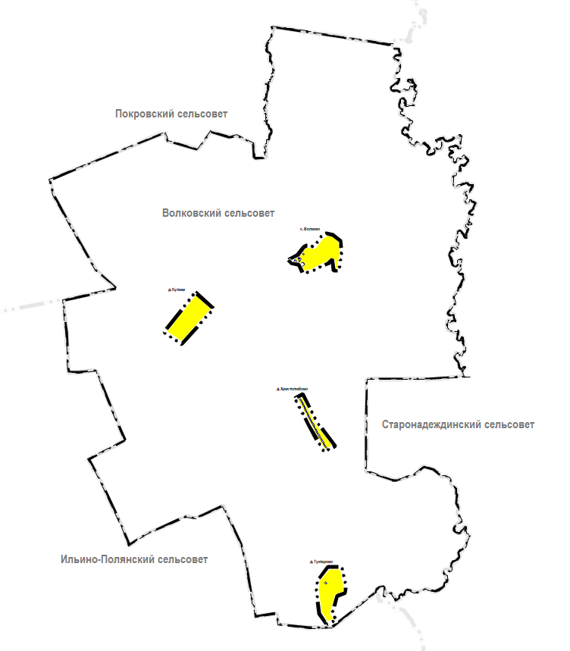

№ | X | Y
1 | 700148,53 | 1384552,31
2 | 700235,04 | 1384779,98
3 | 700401,63 | 1384686,73
4 | 700775,32 | 1384794,84
5 | 700837,01 | 1384970,27
6 | 701024,27 | 1384982,11
7 | 701252,47 | 1384937,67
8 | 701414,97 | 1384899,91
9 | 701411,16 | 1384603,68
10 | 701411,16 | 1384603,64
11 | 701411,16 | 1384603,76
12 | 701406,38 | 1384587,29
13 | 701405,57 | 1384584,26
14 | 701405,58 | 1384584,27
15 | 701405,57 | 1384584,26
16 | 701126,78 | 1384354,69
17 | 700926,01 | 1384327,32
18 | 700395,33 | 1384391,40
1 | 700148,53 | 1384552,31
19 | 701040,86 | 1384541,70
20 | 701054,92 | 1384514,96
21 | 701085,83 | 1384535,08
22 | 701062,04 | 1384561,82
19 | 701040,86 | 1384541,70
23 | 703962,90 | 1384499,29
24 | 704092,68 | 1384751,34
25 | 704627,36 | 1384347,96
26 | 705249,20 | 1384034,96
27 | 705157,67 | 1383843,54
28 | 704550,75 | 1384162,55
29 | 704104,09 | 1384418,41
30 | 704103,88 | 1384418,00
31 | 704090,35 | 1384425,75
32 | 704090,54 | 1384426,17
33 | 704072,61 | 1384436,45
34 | 704072,38 | 1384436,05
35 | 704053,54 | 1384446,83
36 | 704053,77 | 1384447,24
37 | 704032,65 | 1384459,33
38 | 704027,03 | 1384448,35
39 | 703983,59 | 1384473,99
40 | 703988,85 | 1384484,42
23 | 703962,90 | 1384499,29
41 | 704002,11 | 1384575,43
42 | 704013,55 | 1384568,31
43 | 704139,42 | 1384488,27
44 | 704157,32 | 1384479,44
45 | 704200,84 | 1384455,93
46 | 704241,97 | 1384431,84
47 | 704287,30 | 1384404,91
48 | 704349,23 | 1384370,58
49 | 704377,64 | 1384352,68
50 | 704403,26 | 1384336,53
51 | 704447,38 | 1384312,59
52 | 704629,92 | 1384217,57
53 | 704754,90 | 1384153,07
54 | 704815,59 | 1384123,07
55 | 704889,93 | 1384086,41
56 | 704944,71 | 1384061,24
57 | 704982,53 | 1384044,24
58 | 705005,53 | 1384033,14
59 | 705053,17 | 1384007,07
60 | 705096,70 | 1383982,53
61 | 705118,11 | 1383970,51
62 | 705151,94 | 1383949,67
63 | 705193,98 | 1383919,49
64 | 705202,23 | 1383936,75
65 | 705167,02 | 1383966,83
66 | 705142,94 | 1383979,19
67 | 705129,30 | 1383984,10
68 | 705091,84 | 1384006,69
69 | 705058,92 | 1384025,20
70 | 705010,91 | 1384052,00
71 | 704993,04 | 1384060,82
72 | 704954,05 | 1384079,74
73 | 704898,66 | 1384104,74
74 | 704761,41 | 1384172,53
75 | 704640,87 | 1384234,30
76 | 704561,34 | 1384276,37
77 | 704534,72 | 1384290,45
78 | 704499,03 | 1384307,02
79 | 704472,88 | 1384321,73
80 | 704457,59 | 1384330,31
81 | 704412,35 | 1384354,95
82 | 704387,45 | 1384371,68
83 | 704345,50 | 1384396,96
84 | 704301,00 | 1384420,96
85 | 704282,31 | 1384430,43
86 | 704250,53 | 1384449,57
87 | 704202,37 | 1384479,25
88 | 704163,40 | 1384500,02
89 | 704153,77 | 1384505,51
90 | 704096,15 | 1384540,46
91 | 704077,75 | 1384552,22
92 | 704024,85 | 1384586,11
93 | 704011,65 | 1384593,96
41 | 704002,11 | 1384575,43
94 | 706353,09 | 1381345,81
95 | 707133,81 | 1382056,77
96 | 707507,52 | 1381644,78
97 | 706610,42 | 1380947,89
94 | 706353,09 | 1381345,81
98 | 707928,51 | 1384021,36
99 | 707949,28 | 1384216,87
100 | 708057,06 | 1384405,77
101 | 708143,73 | 1384596,99
102 | 708229,43 | 1384677,42
103 | 707976,02 | 1384715,82
104 | 707974,28 | 1384831,85
105 | 708344,79 | 1384887,53
106 | 708637,37 | 1384870,82
107 | 708774,07 | 1384711,96
108 | 708810,67 | 1384554,25
109 | 708741,28 | 1384439,78
110 | 708598,05 | 1384332,12
111 | 708514,62 | 1384275,47
112 | 708540,30 | 1384138,69
113 | 708524,06 | 1384127,33
114 | 708522,64 | 1384128,10
115 | 708499,25 | 1384106,09
116 | 708487,04 | 1384095,51
117 | 708464,87 | 1384079,17
118 | 708457,87 | 1384073,03
119 | 708455,26 | 1384071,62
120 | 708394,83 | 1384024,04
121 | 708390,18 | 1384021,26
122 | 708377,93 | 1384011,35
123 | 708360,15 | 1383995,73
124 | 708347,56 | 1383983,03
125 | 708343,73 | 1383978,43
126 | 708316,82 | 1383947,08
127 | 708311,61 | 1383943,25
128 | 708308,20 | 1383942,33
129 | 708306,19 | 1383942,88
130 | 708294,25 | 1383943,71
131 | 708291,03 | 1383945,33
132 | 708284,56 | 1383949,63
133 | 708259,17 | 1383970,68
134 | 708251,36 | 1383982,36
135 | 708241,58 | 1383992,60
136 | 708228,44 | 1383980,45
137 | 708228,37 | 1383977,98
138 | 708226,80 | 1383976,21
139 | 708224,92 | 1383974,05
140 | 708179,29 | 1383963,30
141 | 708170,51 | 1383959,42
142 | 708136,35 | 1383950,51
143 | 708114,49 | 1383944,38
144 | 708114,49 | 1383944,38
145 | 708113,97 | 1383947,65
146 | 708021,30 | 1383980,54
98 | 707928,51 | 1384021,36
147 | 708067,78 | 1384012,20
148 | 708123,38 | 1383971,46
149 | 708159,48 | 1384020,46
150 | 708159,44 | 1384032,79
151 | 708157,22 | 1384039,49
152 | 708150,25 | 1384050,49
153 | 708140,16 | 1384058,73
154 | 708127,72 | 1384063,55
155 | 708114,28 | 1384064,63
156 | 708104,82 | 1384062,56
147 | 708067,78 | 1384012,20
157 | 708114,49 | 1383944,38
158 | 708117,82 | 1383923,34
159 | 708119,19 | 1383923,94
160 | 708121,62 | 1383926,65
161 | 708135,94 | 1383930,38
162 | 708138,18 | 1383927,83
163 | 708141,92 | 1383928,06
164 | 708144,87 | 1383929,44
165 | 708145,53 | 1383932,45
166 | 708176,27 | 1383942,31
167 | 708199,72 | 1383948,23
168 | 708208,57 | 1383948,68
169 | 708210,51 | 1383946,59
170 | 708234,67 | 1383951,35
171 | 708237,32 | 1383954,43
172 | 708241,72 | 1383956,32
173 | 708248,48 | 1383956,32
174 | 708253,76 | 1383954,45
175 | 708265,67 | 1383942,83
176 | 708265,71 | 1383942,39
177 | 708265,08 | 1383941,25
178 | 708259,83 | 1383935,10
179 | 708255,27 | 1383929,91
180 | 708265,75 | 1383920,64
181 | 708276,65 | 1383932,62
182 | 708278,47 | 1383933,77
183 | 708281,00 | 1383934,14
184 | 708296,49 | 1383925,71
185 | 708301,96 | 1383920,50
186 | 708309,68 | 1383910,36
187 | 708319,05 | 1383913,14
188 | 708320,48 | 1383921,83
189 | 708325,12 | 1383926,67
190 | 708327,70 | 1383931,31
191 | 708330,95 | 1383934,24
192 | 708374,46 | 1383981,77
193 | 708390,78 | 1383996,35
194 | 708400,26 | 1384003,00
195 | 708401,85 | 1384003,83
196 | 708402,01 | 1384003,78
197 | 708405,98 | 1383997,63
198 | 708409,99 | 1383997,12
199 | 708420,37 | 1384005,74
200 | 708416,55 | 1384013,99
201 | 708416,74 | 1384014,90
202 | 708469,51 | 1384054,91
203 | 708471,91 | 1384058,03
204 | 708477,08 | 1384062,92
205 | 708497,63 | 1384081,55
206 | 708521,30 | 1384097,65
207 | 708523,00 | 1384098,81
208 | 708529,34 | 1384096,73
209 | 708502,27 | 1384045,80
210 | 708322,53 | 1383913,85
211 | 708222,93 | 1383706,61
212 | 708145,51 | 1383776,67
213 | 708131,43 | 1383837,12
214 | 708117,67 | 1383924,26
157 | 708114,49 | 1383944,38
215 | 708151,76 | 1383842,58
216 | 708160,23 | 1383835,44
217 | 708174,29 | 1383824,43
218 | 708178,03 | 1383819,53
219 | 708165,62 | 1383799,26
220 | 708165,42 | 1383789,91
221 | 708207,50 | 1383754,85
222 | 708219,19 | 1383753,64
223 | 708234,06 | 1383757,71
224 | 708238,61 | 1383762,73
225 | 708249,33 | 1383793,39
226 | 708266,65 | 1383813,64
227 | 708266,91 | 1383818,32
228 | 708225,61 | 1383856,47
229 | 708220,48 | 1383860,63
230 | 708205,93 | 1383841,33
231 | 708195,40 | 1383846,59
232 | 708185,74 | 1383836,39
233 | 708171,97 | 1383848,86
234 | 708163,57 | 1383856,12
215 | 708151,76 | 1383842,58
235 | 708168,16 | 1383884,71
236 | 708179,39 | 1383874,12
237 | 708183,85 | 1383869,52
238 | 708181,55 | 1383866,75
239 | 708185,80 | 1383862,56
240 | 708201,44 | 1383879,48
241 | 708192,49 | 1383888,07
242 | 708195,86 | 1383891,49
243 | 708184,27 | 1383901,45
244 | 708176,00 | 1383892,36
245 | 708186,78 | 1383882,16
246 | 708184,74 | 1383880,46
247 | 708173,71 | 1383890,29
235 | 708168,16 | 1383884,71
248 | 708235,14 | 1383942,60
249 | 708239,05 | 1383939,11
250 | 708240,69 | 1383940,86
251 | 708250,14 | 1383932,19
252 | 708258,69 | 1383941,93
253 | 708249,20 | 1383950,21
254 | 708250,66 | 1383952,04
255 | 708246,63 | 1383955,63
256 | 708243,41 | 1383951,97
257 | 708247,69 | 1383948,55
258 | 708242,03 | 1383943,00
259 | 708237,93 | 1383946,12
248 | 708235,14 | 1383942,60
260 | 708334,25 | 1384043,27
261 | 708341,56 | 1384036,71
262 | 708357,24 | 1384032,37
263 | 708360,41 | 1384029,64
264 | 708365,63 | 1384035,84
265 | 708362,64 | 1384038,43
266 | 708366,67 | 1384043,38
267 | 708356,47 | 1384053,57
268 | 708349,16 | 1384059,93
260 | 708334,25 | 1384043,27

